附件2

安居华越龙苑项目选房交通指引和注意事项

选房现场周边停车位较少，为环保低碳，建议绿色出行。请选房家庭认真仔细阅读以下事项：
一、选房交通
选房家庭可选择以下任意一种形式前往选房现场。
选房地址：深圳市南山区粤海街道白石路和科技南路交汇处东北侧安居高新花园商业广场二楼。
定位地址：深圳市保障性住房服务大厅。
（一）乘坐地铁
您的位置—地铁9号线高新南站D出口—步行约150米到达选房现场。
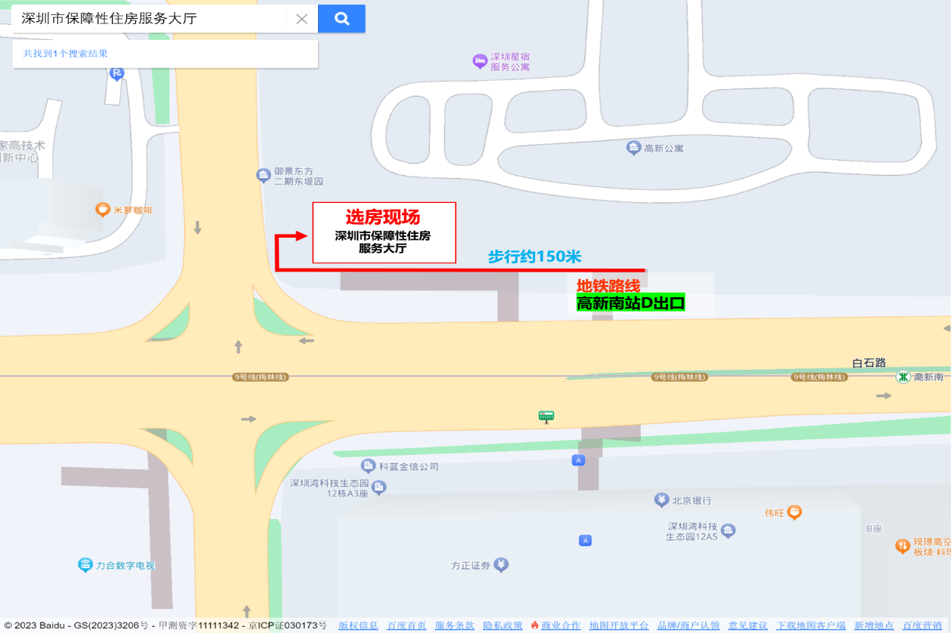
（二）乘坐公交(请密切留意最新公共交通信息)
1、您的位置—高新南地铁站公交站(49路、90路、E39路、H205线、M313路、M355路、M487路、高峰专线21号、高峰专线32路、高峰专线54路、高峰专线72路等) —步行约150米到达选房现场。
2、您的位置—高新公寓公交站(49路、72路、236路、339路、C31路、M109、M200路、M313路、M474路、M487路、M530路、M562路、高峰专线120路、高峰专线165路、高峰专线43路等)—步行约150米到达选房现场。
3、您的位置—科技南路公交站（72路、90路、236路、325路、325路区间、339路、M109路、 M200路、M474路、M562路、高峰专线120路、高峰专线32路、高峰专线72路等）—步行约300米到达选房现场。
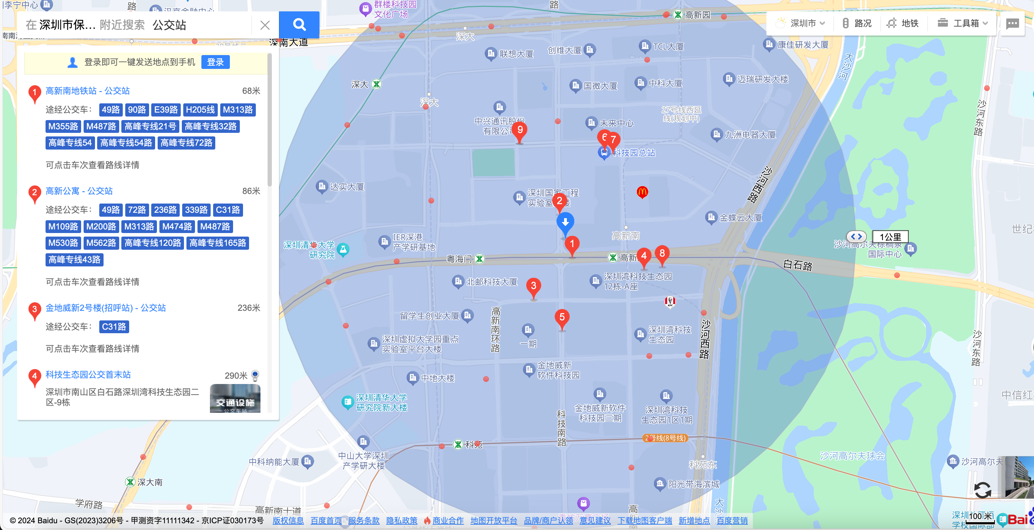
（三）乘车或自驾（注：选房现场周边停车位数量有限，建议公共交通出行）
导航搜索“深圳市保障性住房服务大厅”，前往选房现场。
二、注意事项
（一）选房家庭须按约定的时间，凭申请人身份证、选房通知书参加选房活动。
（二）考虑到现场接待能力有限，为了营造顺畅、良好的选房环境，请每个选房家庭最多安排两人现场选房。从安全角度考虑，请选房家庭尽量不要带老人、儿童。
（三）为了保证选房家庭人身安全，请遵循现场工作人员统一安排，不要在选房现场随意走动，以免发生意外。
项目联系电话：0755-86266999

深圳市安居集团有限公司
2026年4月

